Программа «Космическая миссия Николая Рериха» в Харькове

24 октября 2010 года в Харьковском культурном Центре имени Н.К. Рериха состоялась программа «Космическая миссия Николая Рериха», посвященная обзору Международной общественно-научной конференции «75 лет Пакту Рериха», прошедшей недавно в Международном Центре Рерихов (г. Москва) и празднованию мировой общественностью знаменательного исторического события – 75-летие подписания Пакта Рериха.
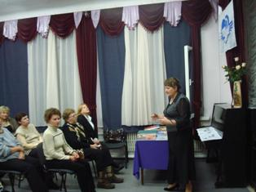
Руководитель Культурного Центра – Татьяна Надточий рассказала присутствующим о том, что празднования знаменательного исторического события – 75-летие подписания Пакта Рериха – мировой общественностью начались весной и прошли во многих странах и континентах. В Индии и Болгарии, в Мексике и Испании, в Италии, Эстонии и Латвии, Узбекистане и Кыргизстане, в Казахстане и Украине, в Приднестровской Молдавской республике, в городах России были организованы праздничные мероприятия и выставки, на которых развевались рериховские Знамена Мира.
Знамя Мира было также поднято в Вене (Австрия) на международной конференции «Археология во время конфликтов» (6-10 апреля), которая проходила под патронатом ЮНЕСКО. Она была организована Генеральным секретарем Австрийского национального комитета Голубой Щит Фридрихом Шиппером при содействии Ассоциации национальных комитетов Голубого Щита. На ней состоялась сессия, посвященная 75-летию Пакта Рериха. Ее открыл постоянный представитель РФ при международных организациях в Вене А.В. Змеевский. О Культурном наследии Н.К. Рериха рассказал президент Международного Центра Рерихов академик А.В. Постников. На конференции было рассказано о Международном Центре Рерихов (МЦР) и его Музее имени Н.К. Рериха, которые последовательно проводят в жизнь идеи Н.К. Рериха.
19 апреля в МЦР (в Москве) состоялась пресс-конференция для журналистов, на которой было рассказано о роли Николая Рериха в мировой культуре, о значении и актуальности Пакта Рериха, о праздновании этой даты мировым культурным сообществом.
С 8-11 октября в залах Музея имени Н.К. Рериха проходила международная общественно-научная конференция «75 лет Пакту Рериха», которая собрала представителей из многих стран мира: ученых и искусствоведов, руководителей международных организаций «Европа Ностра», Голубой Щит, Красный Крест, представителей из организаций по охране культурных сокровищ, руководителей общественных организаций, музееведов и мн. других.
8 октября в Музее имени Н.К. Рериха были открыты три выставки:
- Выставка под названием «75 лет Пакту Рериха» посвящена истории создания и подписания Пакта, призванного сберечь культурное достояние человечества в пору военных конфликтов.
- Экспозиция «Гибнущая коллекция» привлекает внимание к судьбе той части наследия Н.К. Рериха, которую его старший сын Юрий Николаевич привёз с собой при возвращении в СССР.
- Экспозиция под названием «Усадьба Лопухиных. Прошлое. Настоящее. Будущее» рассказывает об архитектурном памятнике старой Москвы, переданном Музею имени Н.К. Рериха буквально в руинах и ныне обретшем первоначальный исторический облик.
В Харьковском Культурном Центре имени Н.К. Рериха рассказ об этих выставках сопровождался показом фотографий и демонстрацией новых изданий, посвященных этим темам.
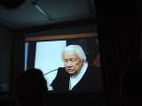
Рассказывая о событиях в Международном Центре Рерихов, Татьяна Надточий подчеркнула, что во время конференции произошло несколько событий, которые носили исторический характер. Во-первых, Л.В. Шапошниковой была вручена высшая награда Европейского Союза, Премия Европа Ностра, за самоотверженный труд по сохранению культурного наследия семьи Рерихов. И для этого на конференцию в Москву приехали представители влиятельных и авторитетных международных организаций по защите культурных ценностей – Европа Ностра и Голубой Щит. Премию вручил вице-президент Всеевропейской федерации по сохранению культурного наследия Александр Сайн-Виттгенштейн.
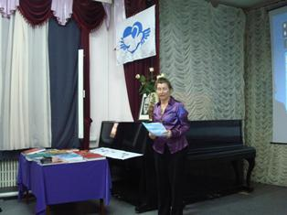
Вторым историческим событием конференции был доклад Л.В. Шапошниковой – «Метаисторический смысл Пакта Рериха», в котором впервые был раскрыт сокровенный смысл Пакта Рериха и символики Знака Знамени Мира. Харьковчане, присутствовавшие на программе, первыми в городе смогли узнать об этом непосредственно из доклада Л.В. Шапошниковой, фрагмент которого был представлен их вниманию.
Третьим историческим событием стало принятие итогового документа Конференции.

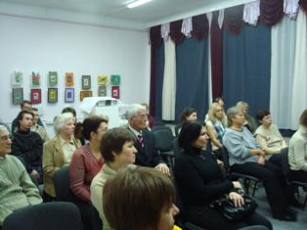
С кратким обзором докладов, сделанных на конференции, выступила присутствовавшая на конференции сотрудница Харьковского КЦ – Валентина Бельская. Она осветила основные моменты из докладов академика РАЕН, профессора РГУ нефти и газа им. И.М.Губкина (Москва), внука известного ученого и священника Павла Флоренского – П.В.Флоренского, академика Монгольской академии наук, президента Монгольского общества Рерихов (Монголия) – Шагдарьена Биры, Президента Австрийского общества охраны культурного наследия (Австрия) Норберта Фюрстенхофера, руководителя консультативной службы по Международному гуманитарному праву Международного Комитета Красного Креста (Швейцария) – Марии Терезы Дутли, президента Ассоциации Национальных Комитетов Голубого Щита (Австрия) Карла фон Габсбурга-Лотрингена.
Рассказ о конференции сопровождался показом фотоматериалов. В программе приняла участие молодая талантливая бандуристка Олеся Хмырова – Лауреат международных конкурсов, студентка двух вузов – Университета искусств имени И.П.Котляревского и медицинского факультета Университета имени В.Н.Каразина, которая дополнила программу исполнением произведений Баха и Глинка.

Мероприятие прошло в теплой доброжелательной обстановке.

